

Nome: Matheus Avelino

Turma: RDC

Contexto

Uma empresa no ramo de imobiliária de pequeno porte que conta com cerca de 80 empregados apresenta na área de administração (40 pessoas) necessidade de armazenamento para suas informações e seus documentos, e um visualizador e editor de documento para aumentar a praticidade e velocidade de armazenamento e edição de seus documentos e informações.

Solução

A solução ideal para todas as necessidades desta empresa é a aplicação Owncloud.

OwnCloud é um software open-source, similar ao Dropbox e Google Driver, amplamente utilizado, com a principal diferença de que este software é gratuito, permitindo a instalação na sua empresa, um servidor privado, sem custos de licenciamento, podendo alocar o espaço de armazenamento que a empresa necessite.

Características da aplicação

* Banco de dados Postgres;
* Pode ter um servidor web como front-end;
* Oferece uma interface simples e fácil ao usuário para pesquisa, favoritos e acesso de arquivos;
* Criptografia de arquivos do usuário;
* Suporte a Calendário, Lista de Tarefas, Livro de Endereços, streaming de música e etc.;
* Administração de usuários e grupos (via OpenID ou LDAP);
* Compartilhamento de conteúdo através de grupos ou URLs públicas;
* Editor de texto online com sintaxe;
* Galeria de Fotos;
* Visualizador de vídeo;
* Visualizador de arquivos Open Office e PDF;
* Suporte a storages externos (Se você tiver contas no Dropbox, GoogleDrive ou Amazon S3, você pode montar esses armazenamentos em sua instalação ownCloud).
* Versionamento de arquivos: Quando habilitado permite a recuperação de antigas versões de documentos (interessante).

Recursos da aplicação

* Multi-plataforma: Aplicativos para Desktop (Windows, Linux e Mac) e plataforma móveis Android, iPhone;
* Antivírus interno: Os arquivos são verificados com ClamAV, impedindo que o potencial de distribuição automatizada de arquivos infectados, detectando Trojans, vírus, malware e outras ameaças maliciosas;
* Versionamento de arquivos: Quando habilitado permite a recuperação de antigas versões de documentos (interessante);  Servidor de banco de dados;
* Servidor de aplicação;

Desenvolvimento

* Open source;
* PHP e JavaScript;
* Colaborativo;
* Código no GitHub;

Plano de Implantação

1. Instalar banco de dados;

2. Clonar código do GitHub;

3. Verifique a integridade do pacote;

4. Verifique a autenticidade através do PGP;

5. Siga o capítulo de instalação do ownCloud Admin Manuals. Se você já executa o ownCloud, consulte a documentação de atualização para lançamentos menores e o manual de atualização para mover para novas versões principais do ownCloud; ( <https://owncloud.org/install/#edition>)

6. Fazer configuração para conexão de banco;

7. Testes com os usuários;

Automatização com Ansible e Github.

É uma ferramenta de automatização de tarefas semelhante a Puppet e Chef, porém muito mais poderosa e a queridinha do pessoal DevOps hoje. Com ela é possível fazer o deploy de aplicações, provisionando de servidores, automatizar tarefas, e outras funções.

O Ansible trabalha com arquivos YAML, o principal arquivo de configuração é chamado de PLAYBOOK onde você coloca todas as tarefas que serão executadas “yum”,”mkdir”,”useradd” e no arquivo .ini você adiciona os servidores onde o Ansible irá executar esse PLAYBOOK. Cada Playbook possui roles que são as informações de provisionamento, após definir as roles você definirá em quais hosts essas roles serão executadas.

Dentro das roles existem as tasks, handlers, variaveis e templates:

– Tasks: Tarefas de provisionamento que serão executadas.

– Handlers: Tarefas para manipular serviços e arquivos.

– Templates: Arquivos para serem transformados em configurações dentro das máquinas.

– Variaveis: Valores que são definidos para serem usados dentro das tasks, handlers e templates

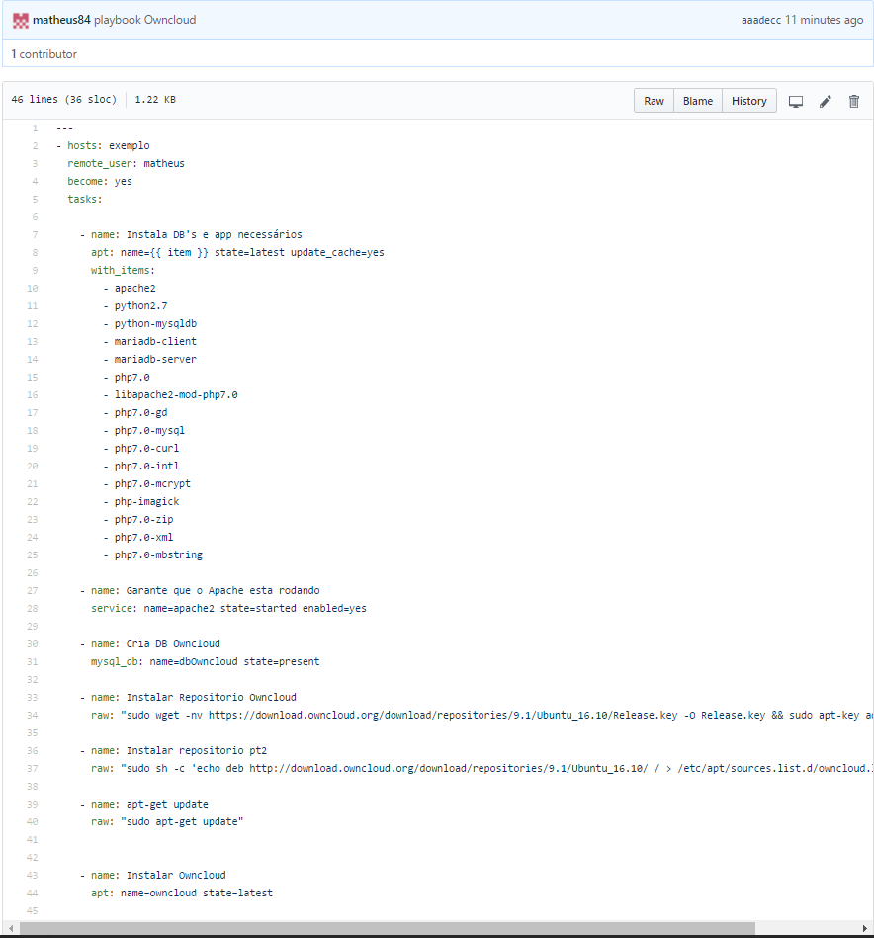

(Captura de tela do Playbook)

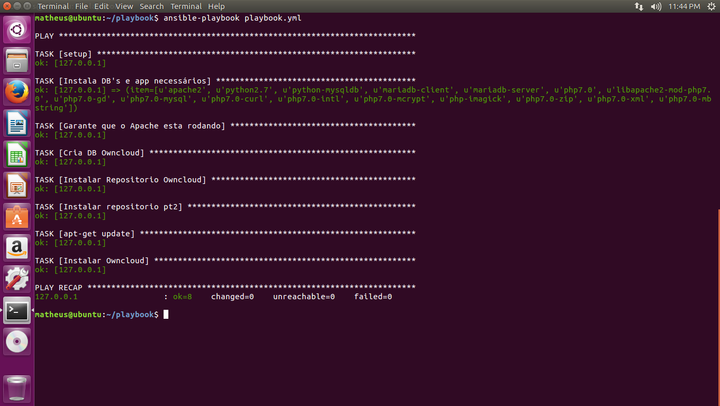

(Captura de tela do Playbook que automatiza instalação do Owncloud e seus pré requisitos.)

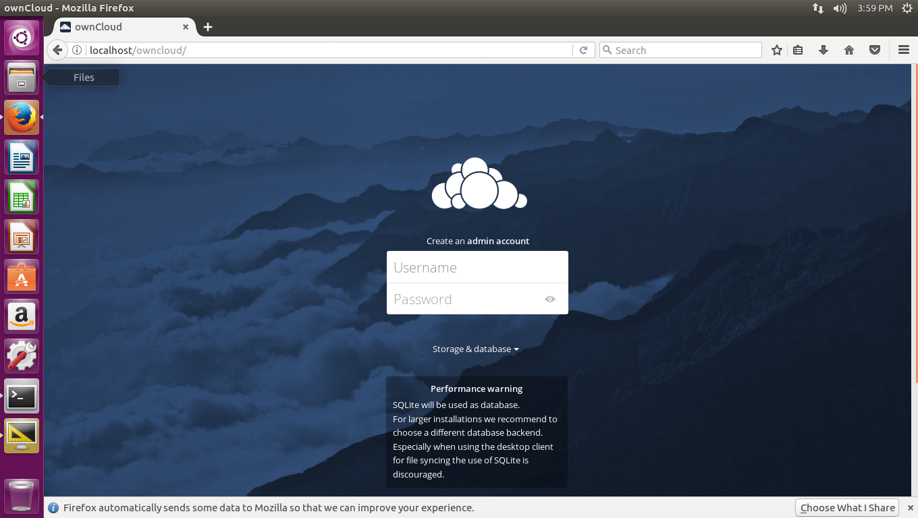

(<https://github.com/matheus84/Projeto>)

Telas capturadas do playbook e Push/Commit pro GitHub

(https://github.com/matheus84/Projeto)

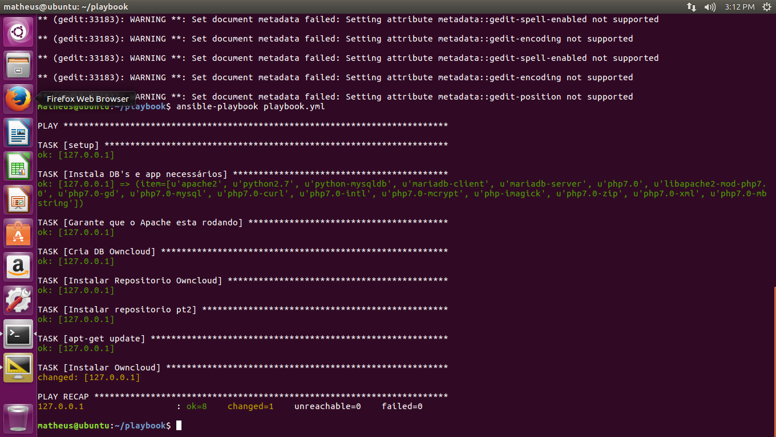

(Captura de tela do playbook funcionando sem erros)

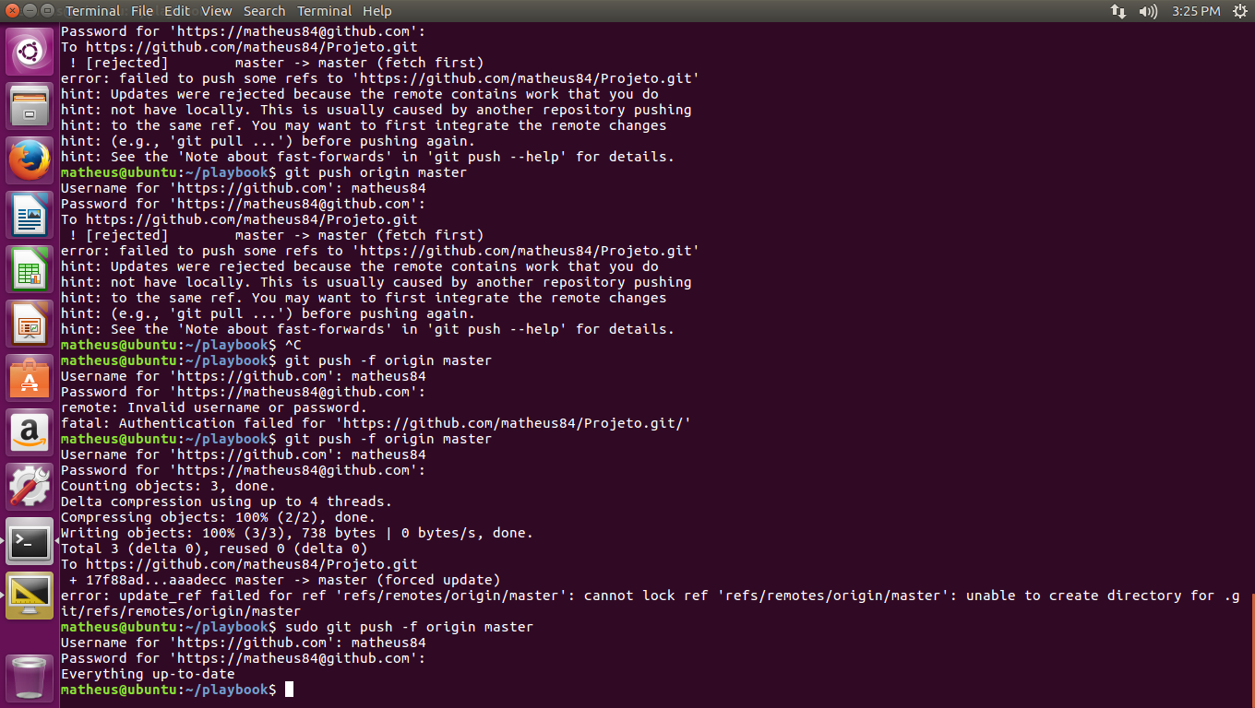

(Captura de tela do push para o repositório do GitHub)

Docker

Docker é uma plataforma Open Source escrito em Go, que é uma linguagem de programação de alto desempenho desenvolvida dentro do Google, que facilita a criação e administração de ambientes isolados.

O Docker possibilita o empacotamento de uma aplicação ou ambiente inteiro dentro de um container, e a partir desse momento o ambiente inteiro torna-se portável para qualquer outro Host que contenha o Docker instalado.

Isso reduz drasticamente o tempo de deploy de alguma infraestrutura ou até mesmo aplicação, pois não há necessidade de ajustes de ambiente para o correto funcionamento do serviço, o ambiente é sempre o mesmo, configure-o uma vez e replique-o quantas vezes quiser.

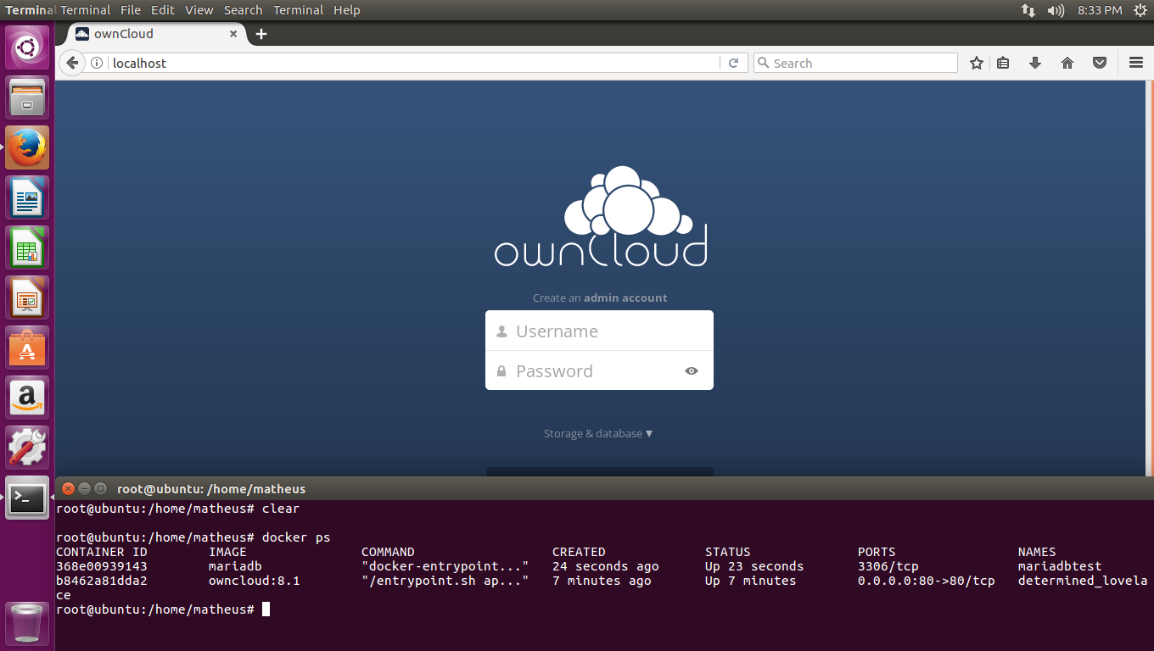

(A tela capturada apresenta os dois containers sendo executados, sendo um da própria aplicação owncloud e outra mariadb-server que é a database utilizada pelo owncloud. E no fundo da tela, o front-end da aplicação.)

Criação do docker automatizado com Ansible

(https://github.com/matheus84/DockerandAnsible)

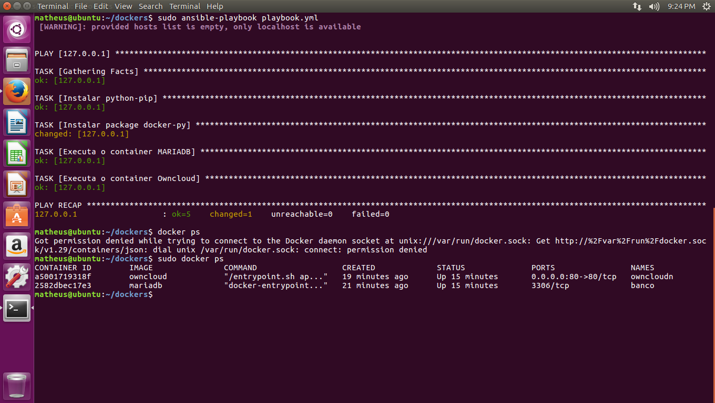

(Tela capturada mostrando a execução do Playbook que automatiza a criação dos containers owncloud e mariadb)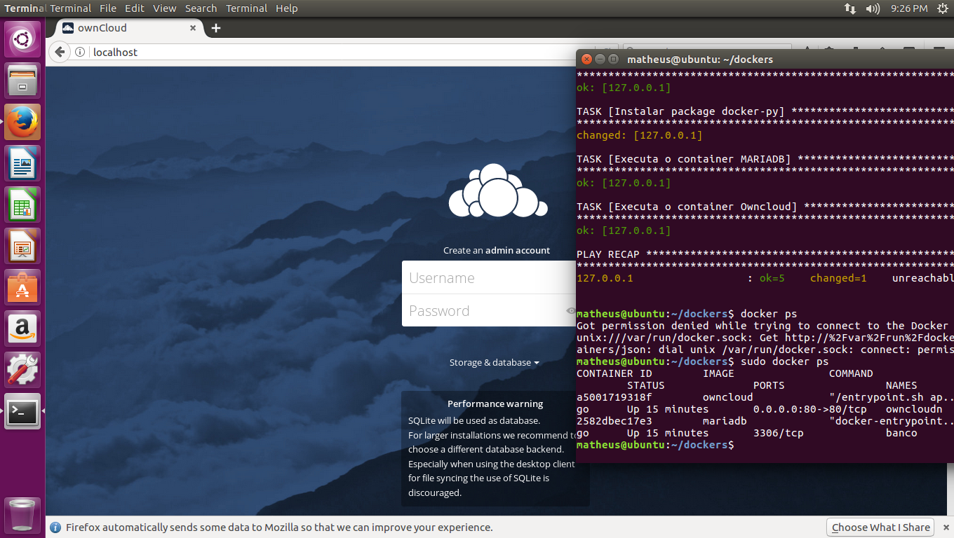(Captura de tela mostrando que a aplicação está funcionando a partir do container criado pelo playbook anterior)

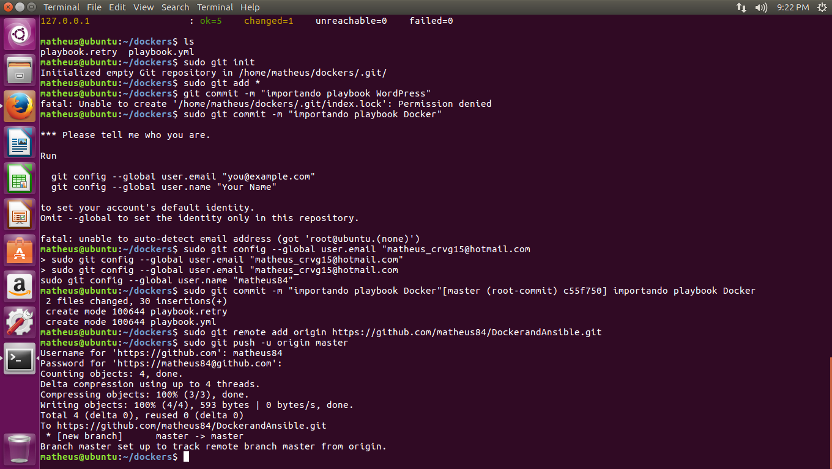(Captura de tela do envio do playbook com as automatizações para o GitHub)

arquitetura e custos

— Arquitetura:

A aplicação owncloud precisa de apenas uma maquina para seu servidor. O servidor tem como recomendo para tal tipo de empresa, no mínimo dois núcleos de CPU, 16 GB de RAM e armazenamento local conforme o necessário. No caso, seria necessário a criação de uma maquina virtual com esses requisitos em um servidor físico. A maquina virtual seria criada com o sistema operacional Linux, pois o servidor da aplicação só é compatível com Linux e de preferencia a versão mais atualizada.

— Custos:

-Um servidor DELL com 16gb de RAM, Intel® Xeon® E5-2620 v3 e 2TB de armazenamento custa em torno de R$ 15.000,00.

-O Sistema operacional é gratuito.

-Virtualizador Vmware custa em torno de 250 U$.

Planejamento passo a passo/cronograma

1. Instalação da Maquina Servidor. (1-2 dias)

2.1 Criação de uma maquina virtual através de um Hipervisor (Vmware) atendendo os requisitos do server da aplicação. (1-2 horas)

2.2 Requisitos:

* Tamanho do armazenamento: 100 GB a 10 TB.
* Uma máquina executando o servidor de aplicativos, servidor Web, servidor de banco de dados e armazenamento local.
* Autenticação através de um servidor LDAP ou Active Directory existente.

3. Instalar o sistema operacional na maquina. (1-2 horas)

4. Instalar banco de dados. (1-2 horas)

5. Clonar código do GitHub. (1-2 hora)

6. Verifique a integridade do pacote; (1/2 hora)

7. Verifique a autenticidade através do PGP; (1/2 hora)

8. Siga o capítulo de instalação do ownCloud Admin Manuals. Se você já executa o ownCloud, consulte a documentação de atualização para lançamentos menores e o manual de atualização para mover para novas versões principais do ownCloud; ( https://owncloud.org/install/#edition) (1-2 dias)

9. Fazer configuração para conexão de banco; (1 dia)

10. Testes com os usuários; (3-7 dias)